/roslaunch velodyne_pointcloud VLP16_points.launch

Velodyne1

1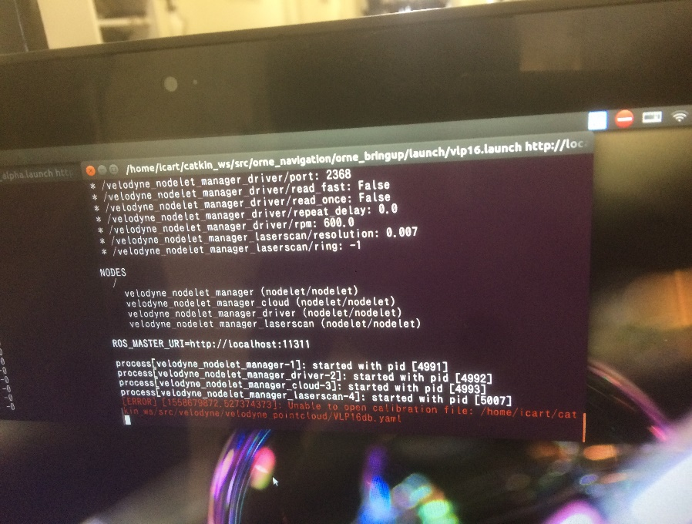

原因:yamlファイルがない

Velodyne:2

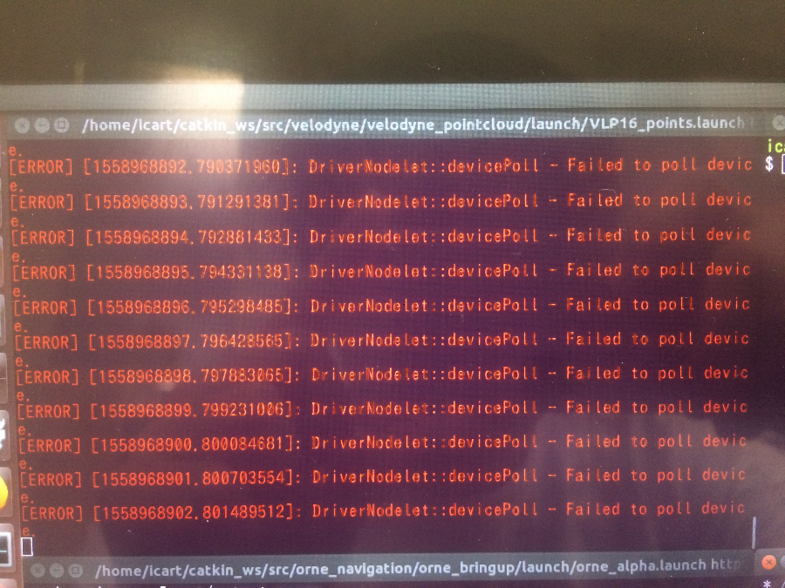

原因1:PCとVelodyneがつながってない、ethereケーブルがPCからVelodyneにつながっているか確認

原因2:velodyneのネットワーク設定ができていない

/roslaunch orne_navigation_executor build_map_teleop.launch

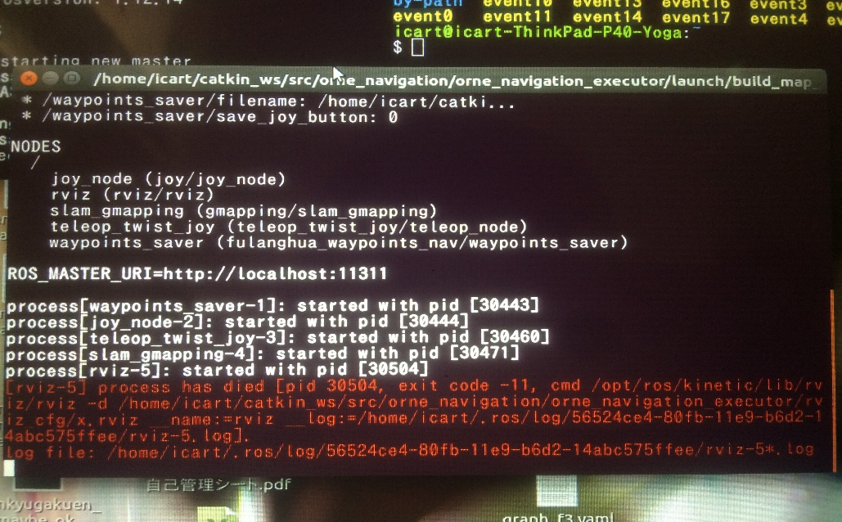

原因:不明

起動しなおしたら出来た

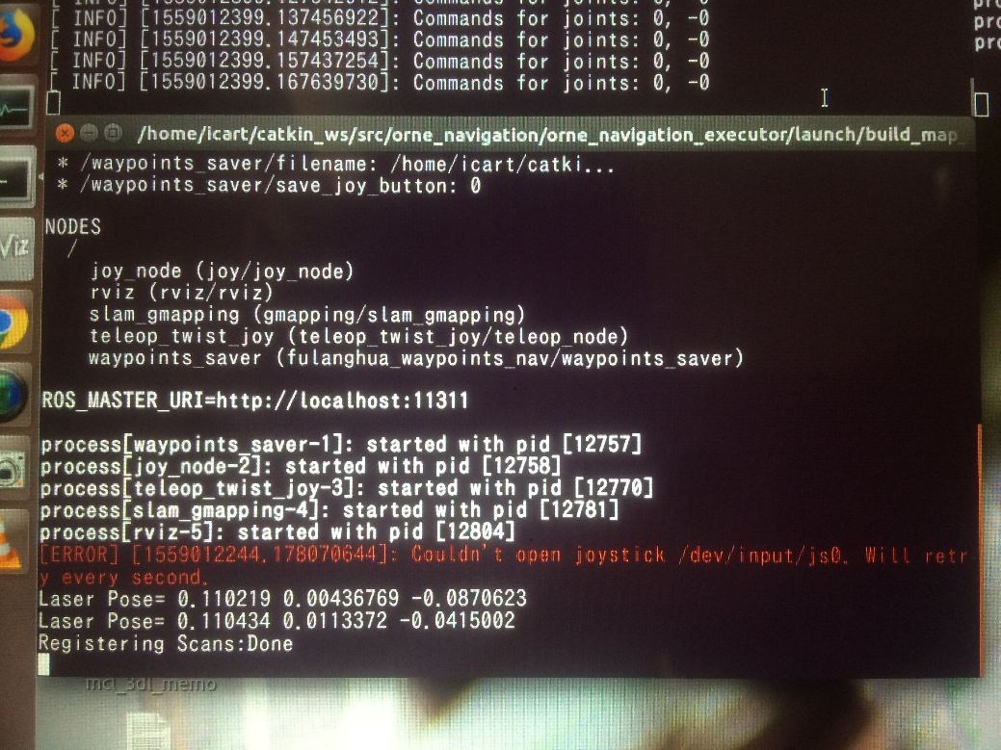

原因:ジョイスティックが/dev/input/にない

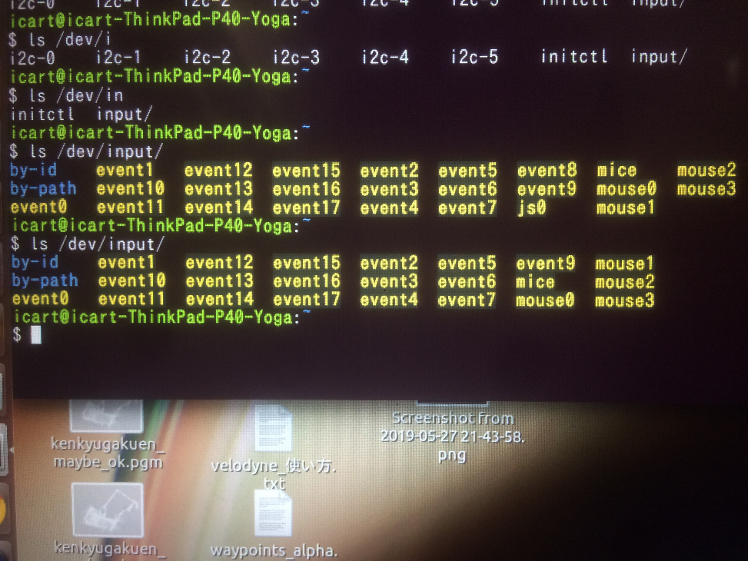

ジョイスティックが認識されているかどうかは/dev/input/を見てjs0があるかないかでわかる

/rosbag

・rosbag record -a:データを記録

・ctrl+cで終了しないと保存できない

/record_waypoints

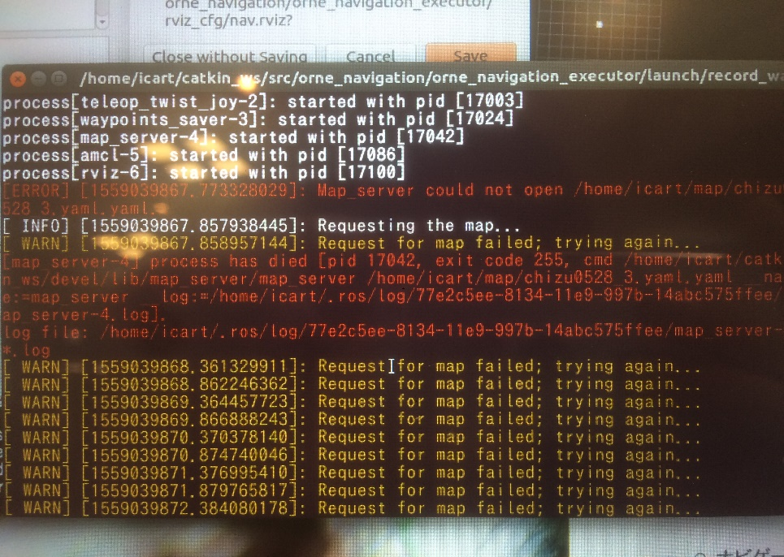

マップ名指定時.yamlをつける必要なし

Orne_alpha リモートとの違い

・orne_navigation_executor localization.launch リマップが必要

Amclパッケージ内に

<remap from=”/scan” to=”/vel_scan”/>

を追加する。

・orne_navigation_executor build_map_teleop.launch 引数scan_topicの変更

“build_map_teleop.launch”4行目”scan”から”vel_scan”に変更する

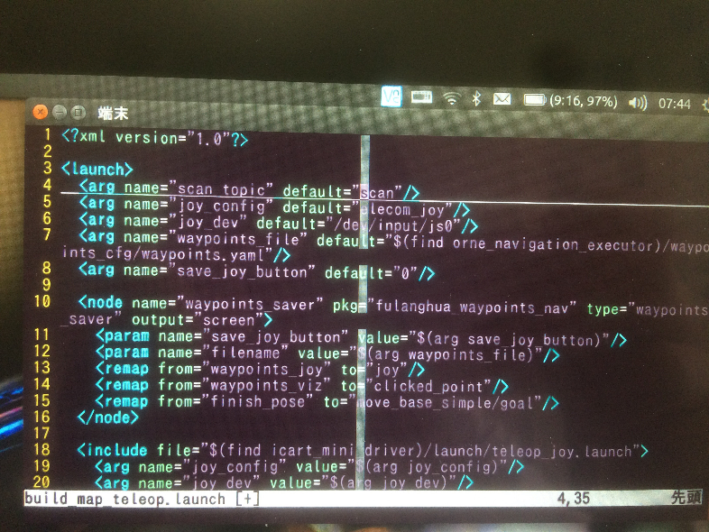

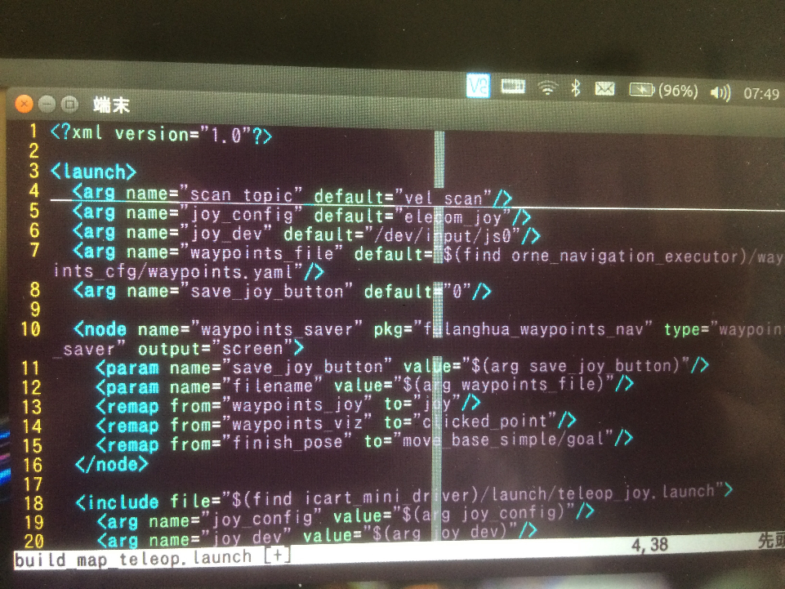

自立走行停止

・狭い幅にはまると停止する

81cmの幅無理